### 1、信息收集

**1.1域名信息**

本地localhost

10.7.86.172

**1.2.使用DirBuster扫描敏感目录**

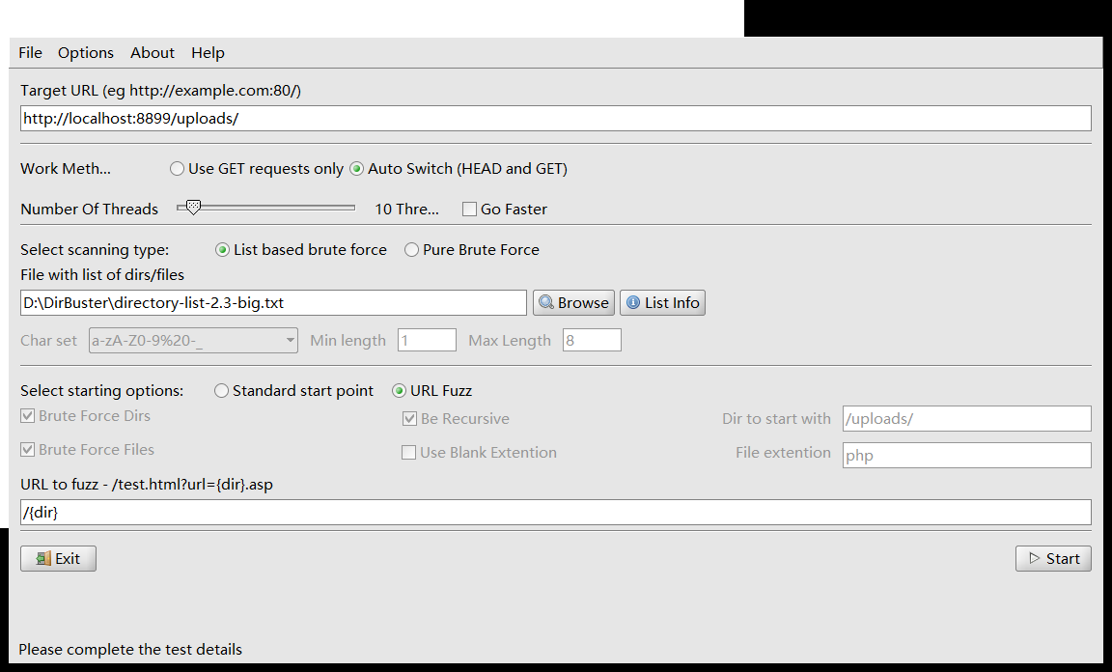

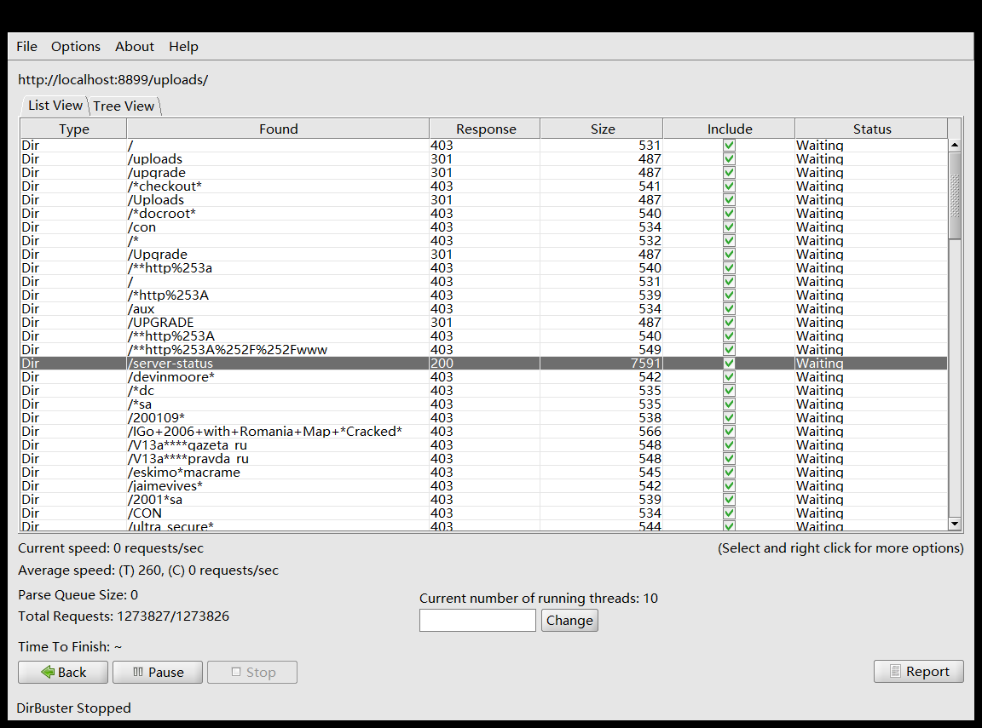

**1.3**.**端口扫描：**

**1.4.旁站C段：**

1.扫描指定ip所开放的端口：

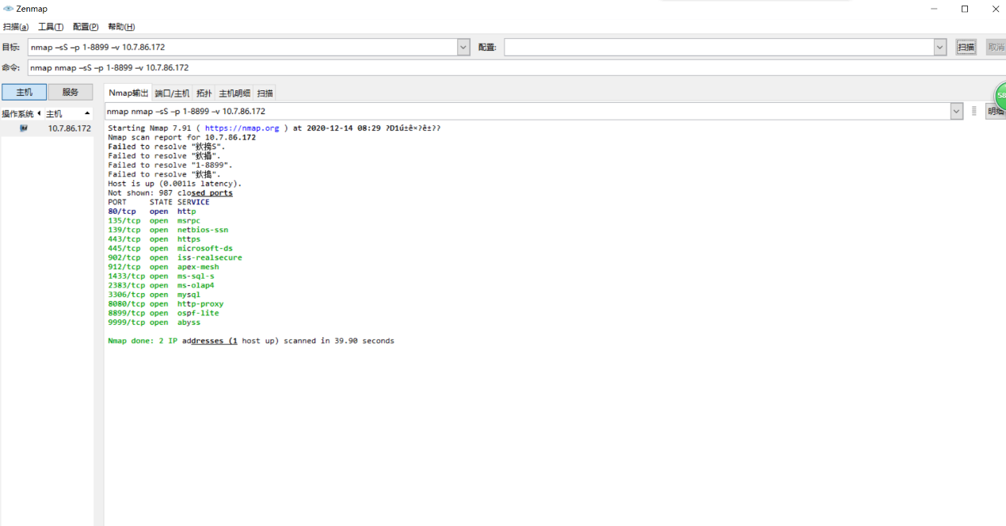

**1.5.整站分析：**

1.5.1服务器的操作系统：

URL中某些字母改为大写，仍能访问，则判断其是WINDOWS系统，如果不能，是linux系统，访问，<http://localhost:8899/UPLoads/>,仍然能够访问，所以是Windows系统

1.5.2网站容器：**Apache**

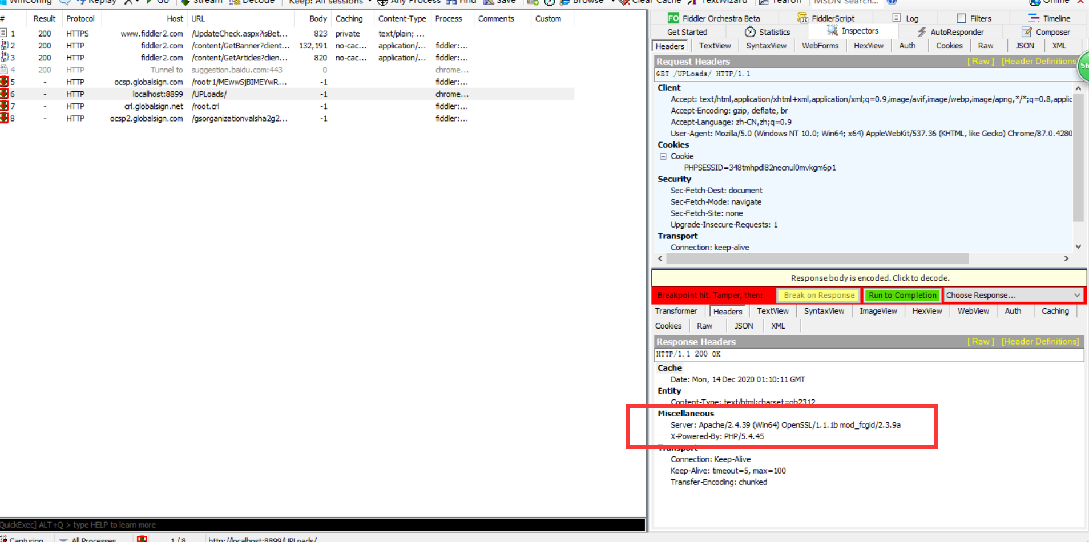

**1.5.3分析脚本类型为php**

**1.5.4数据库：Mysql**

### 2、Burpsuit扫描前台和后台

2.1扫描前台注册：

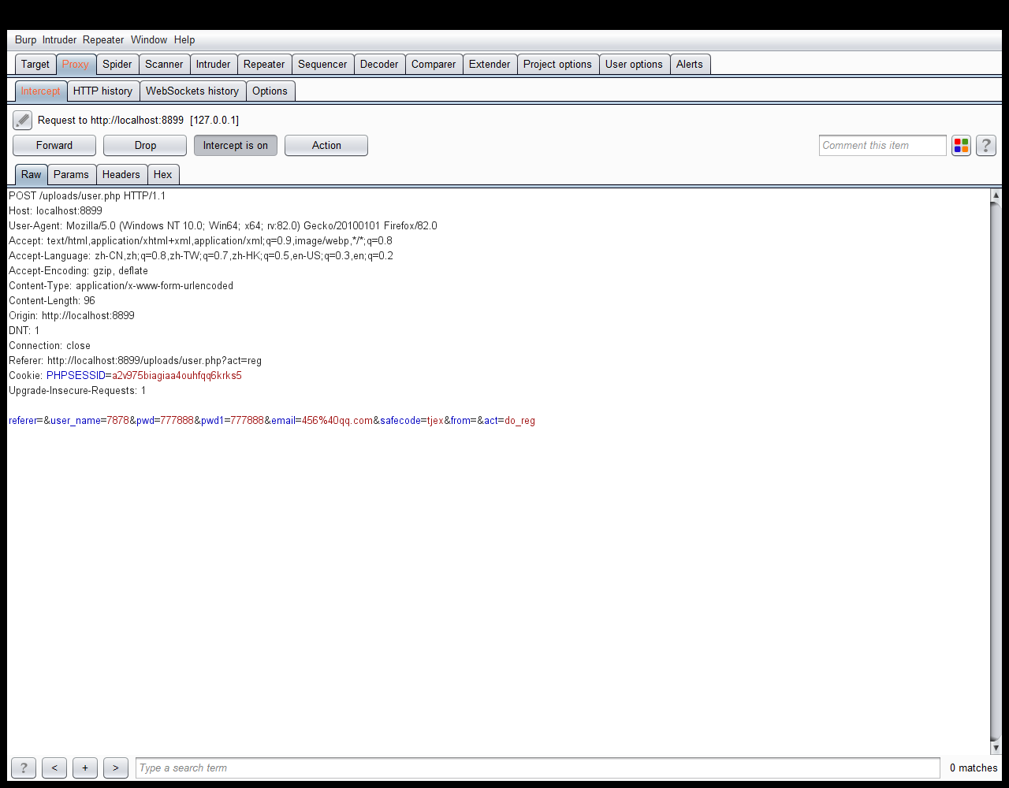

2.2扫描后台登录：

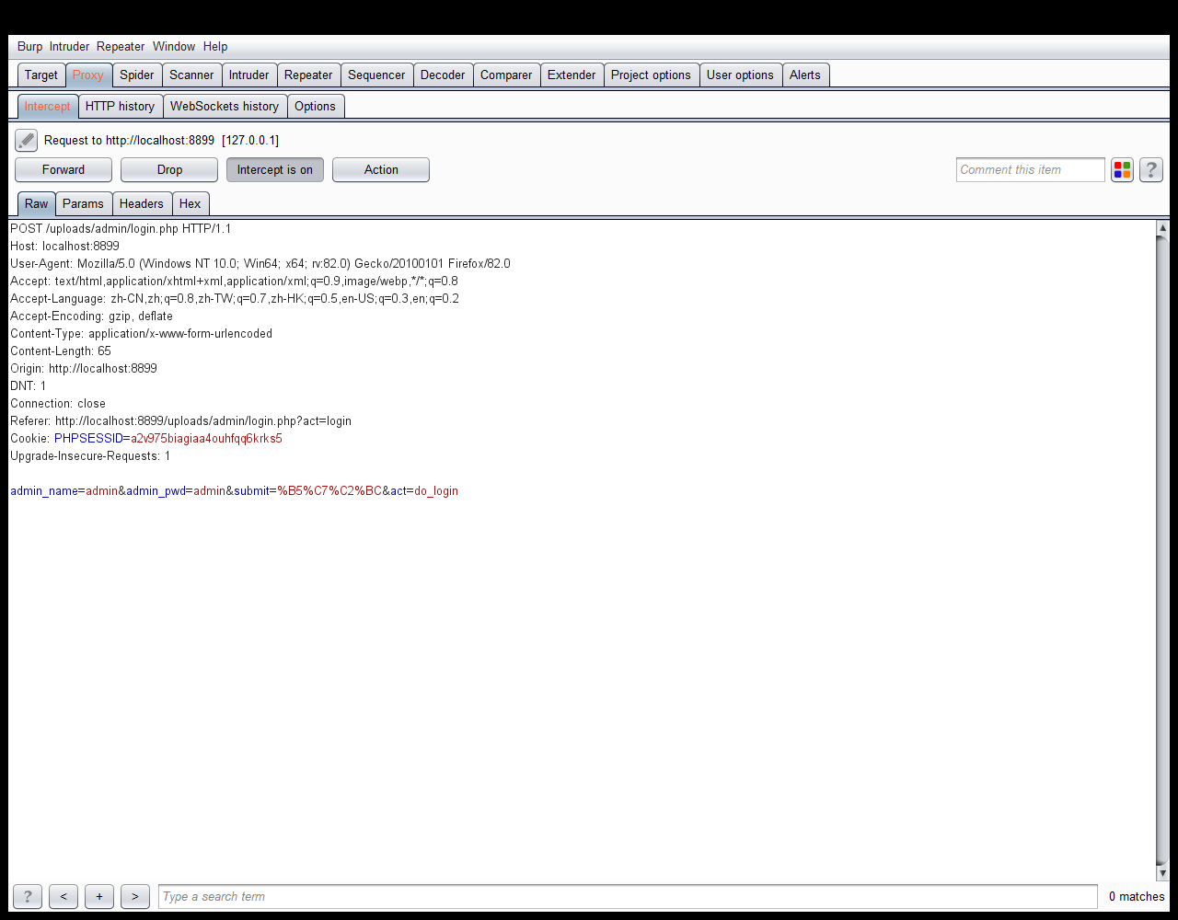

2.3扫描队列

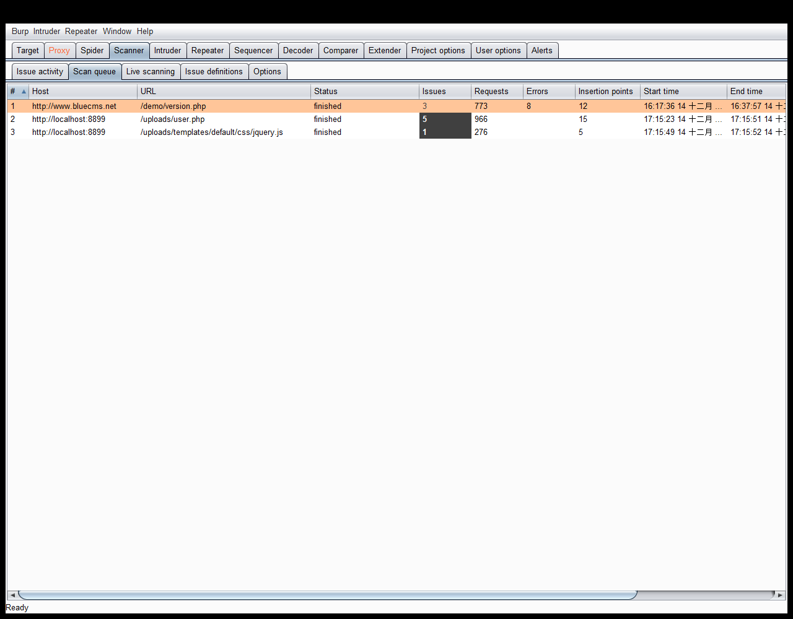

2.4爬取网站

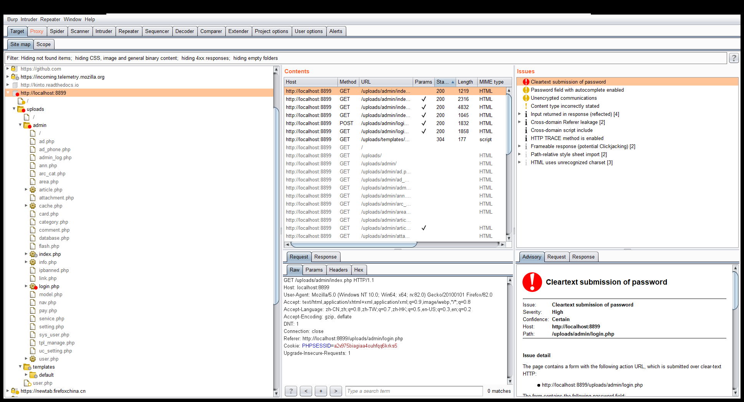

# 3.自动化攻击

3.1暴力破解

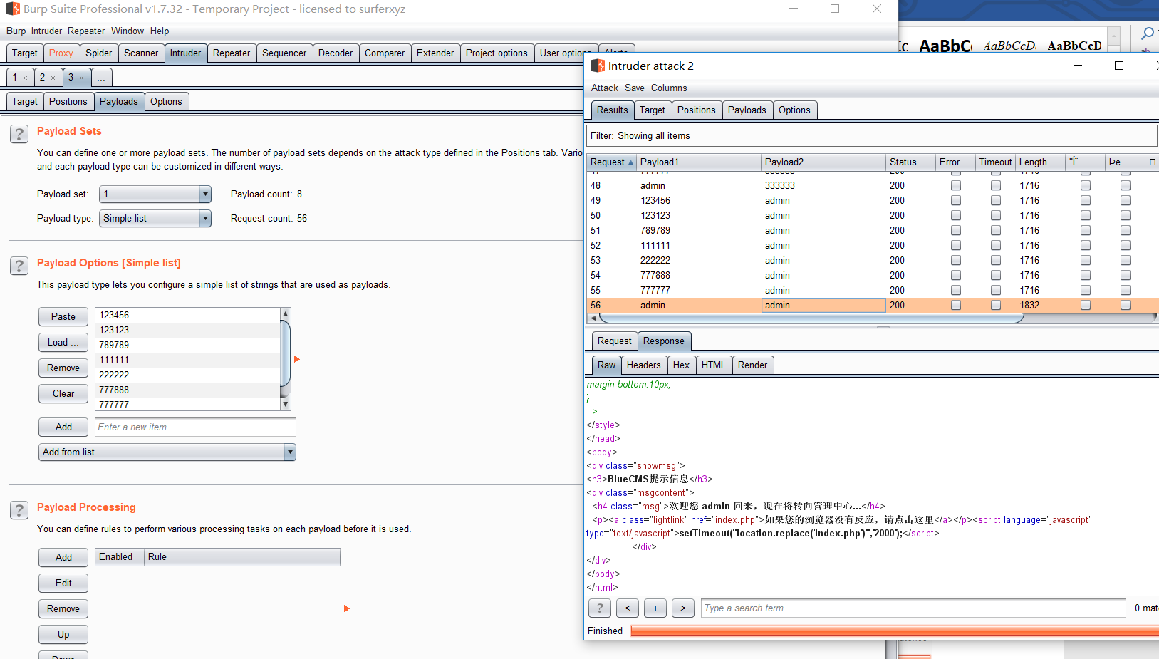

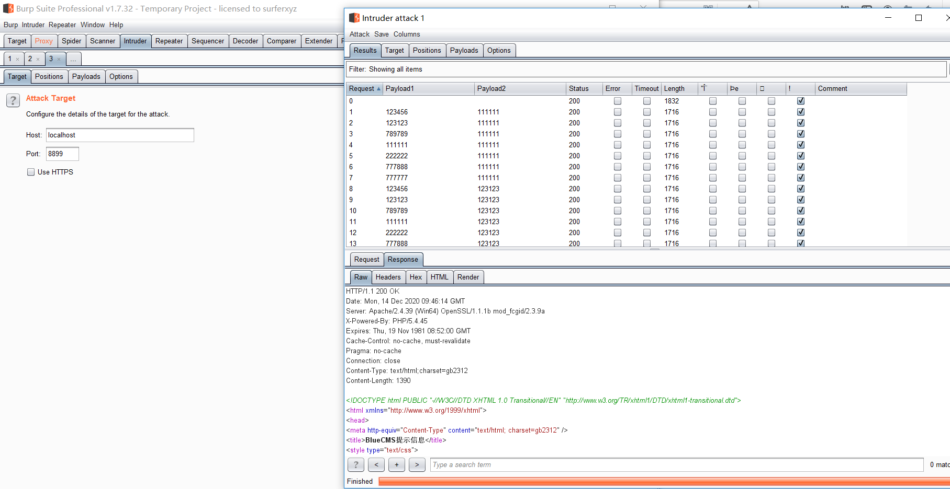

# 4.手工测试

4.1明文传输

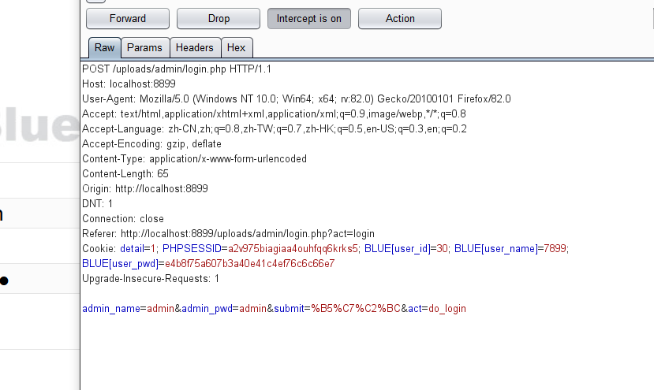

4.2xss漏洞

4.2.1前台注册邮箱拦截并修改加入语句

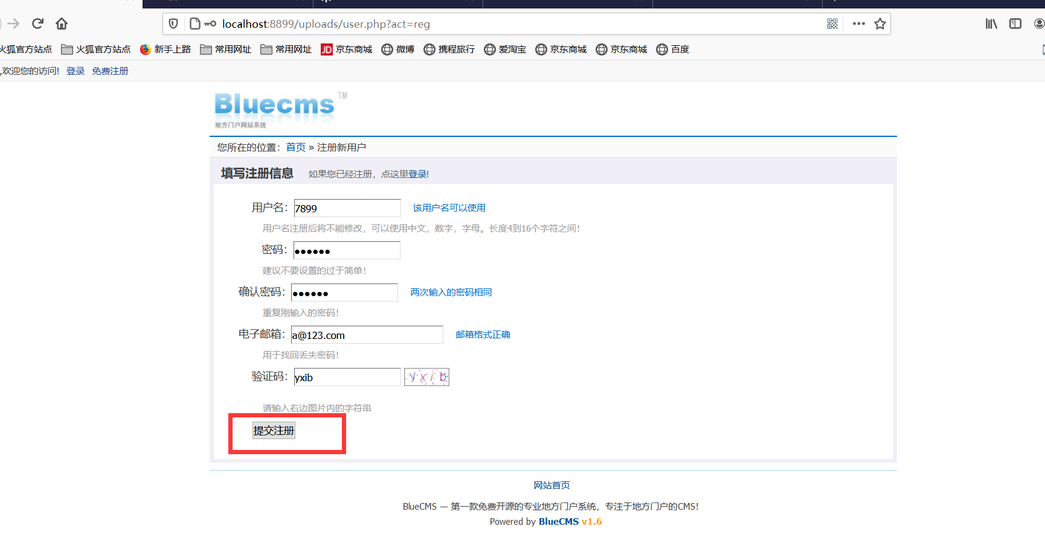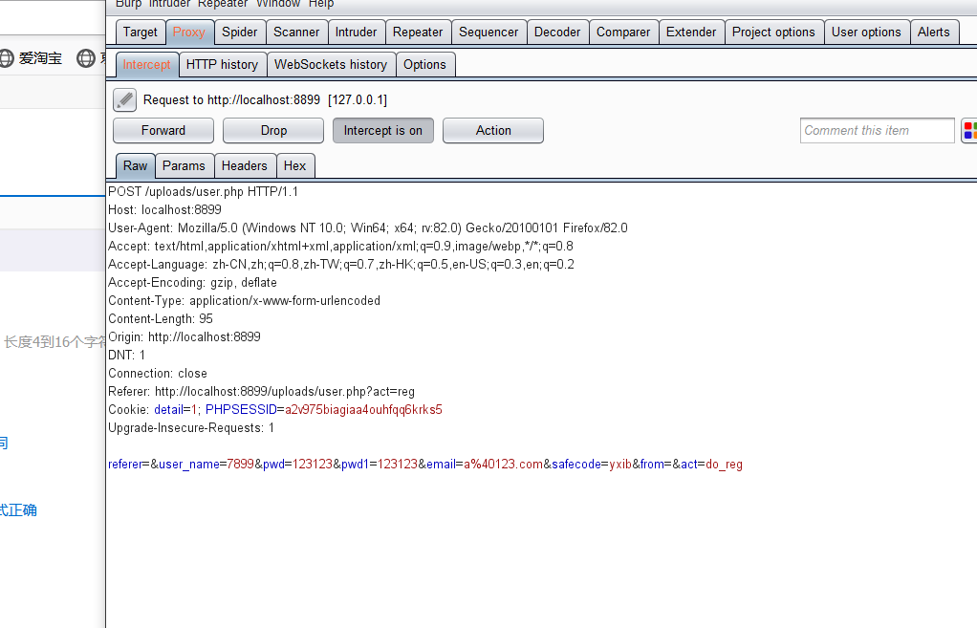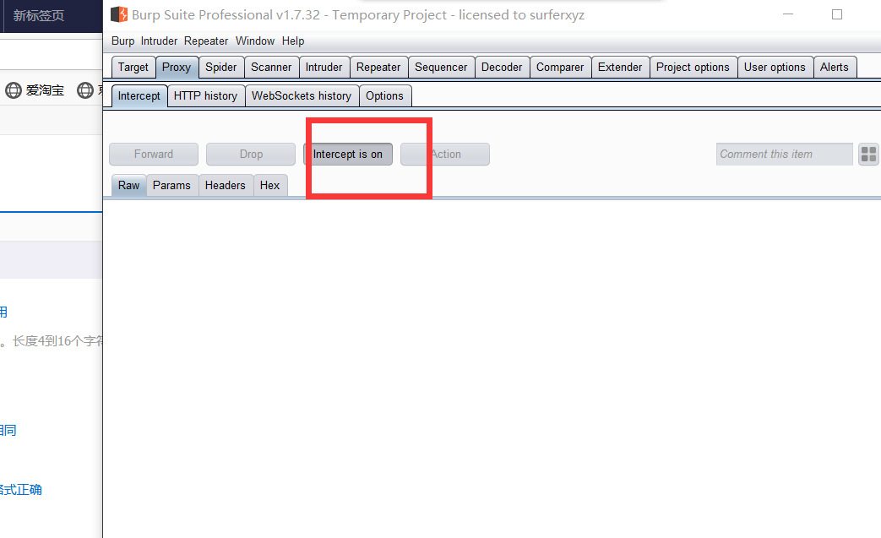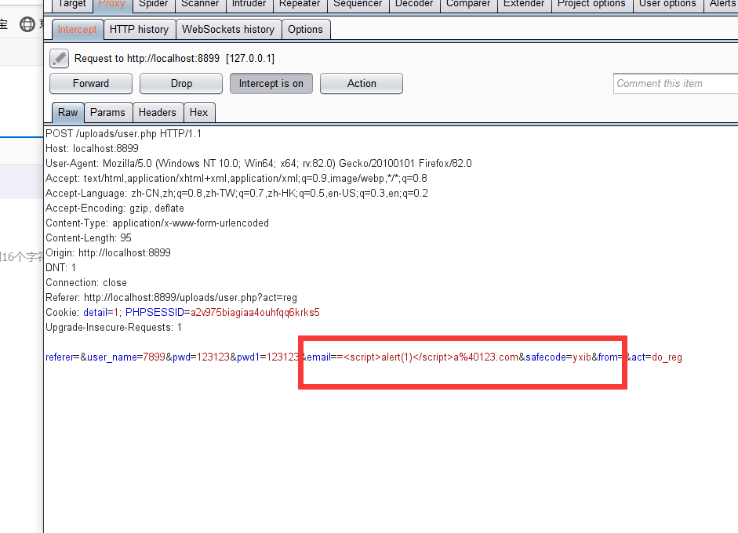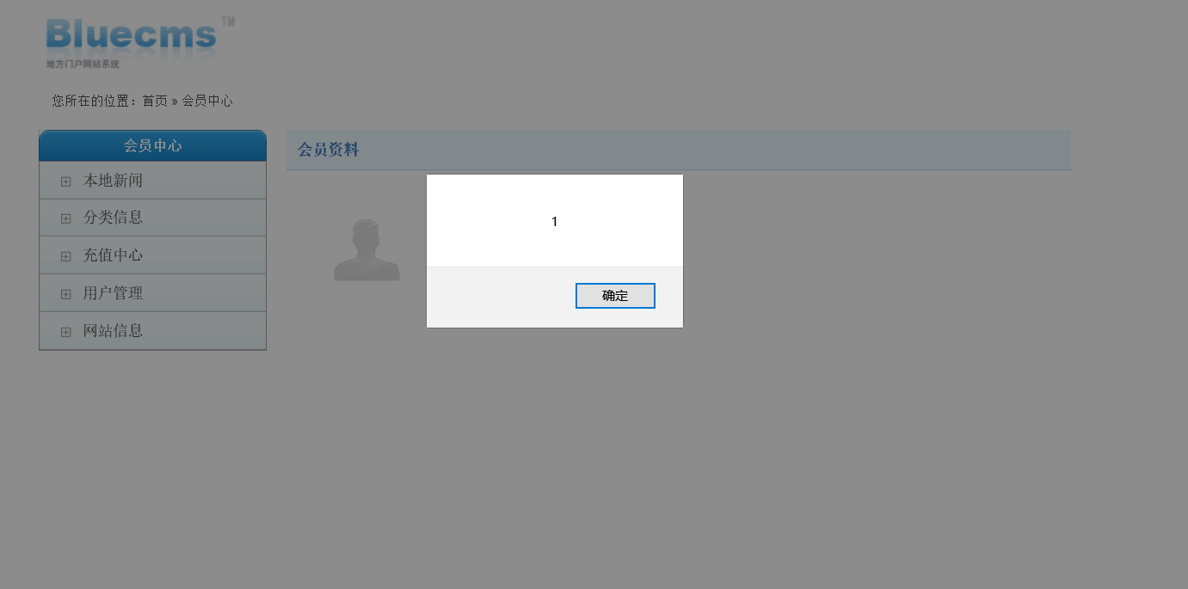

4.2.2 在后台管理添加会员，也会出现弹窗，漏洞为存储型漏洞

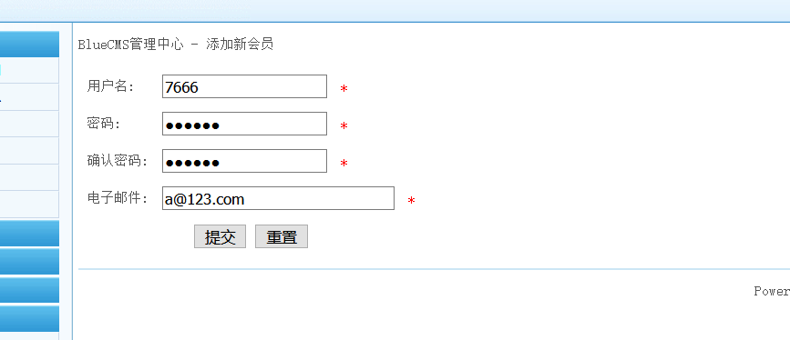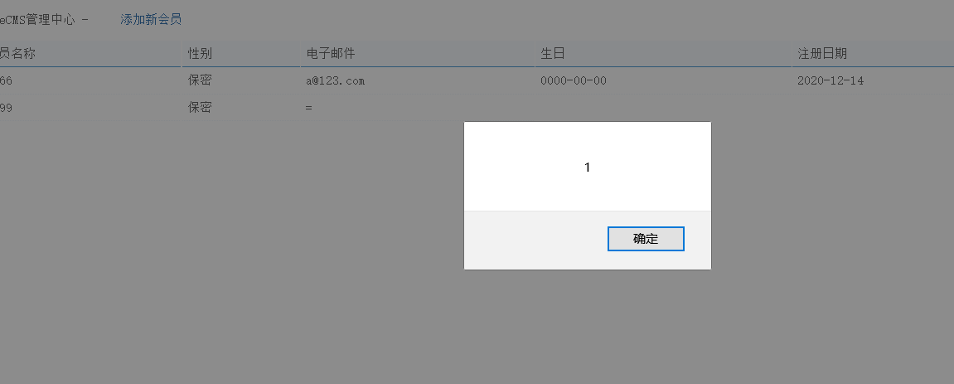

4.3登录界面的CSRF攻击

